Vejledning til bestilling af lokaler og eksamensvagter til eksamen i Odense

Gå ind nedenstående Teamssite
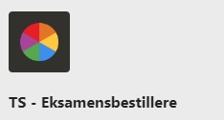
TS - Eksamensbestillere | Generel | Microsoft Teams

Har du ikke adgang skal du skrive til eksamensvagt@sdu.dk, så giver vi dig adgang.

Når du har fået adgang, går du ind i sitet og klikker på ”Filer”.

Her finder du mapper med de eksamensperioder der er i gang, eller som man nu kan bestille til. Der er en mappe til de skriftlige og en til de mundtlige, for hver måned.
Derudover vil der her også ligge generelle informationer.
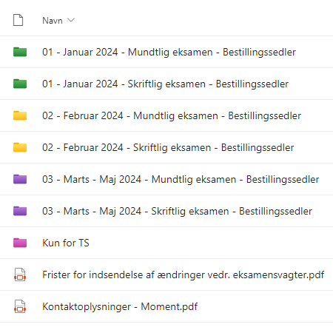

De store eksamensmåneder januar, februar, juni og august har deres egne mapper. Dette skyldes at der her er en samlet frist for bestilling til hele måneden.

Du finder fristerne for bestilling her:
SDUnet - eksamensunderstoettelse

Bestillingsarket ser ud som nedenstående:
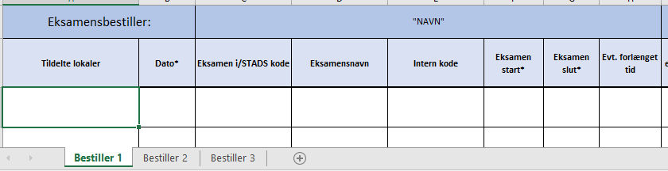
Find fanen med dit navn på, er den der ikke, skal du skrive til eksamensvagt@sdu.dk, så opretter vi den til dig.
Kolonnen ”Tildelte lokaler” udfylder vi, så det er her du kan se hvilke lokaler der er tildelt.
Du skal udfylde de andre kolonner i skemaet, dem markeret med * skal udfyldes.

